Blogs Educativo 2026/Educación Técnica
- Datos Generales:

Nombre de la Comisión: | Comisión Contable
Módulo Formativo: | Contabilidad de Costo | Año y Nivel: | III año
Período: | Del 27 enero al 27 febrero | Especialidad: | Bachillerato Técnico
Unidad Didáctica: | UD1: Sistema de Información de Costos | Turno: | Matutino
Actividad: | A1. Implementación de sistemas de información del área de costo.  A2. Aplicación de modelos de toma de decisiones
Nombre del Docente: | Maykeling Téllez Sevilla / Gustavo Blanco

- Desarrollo de Ejercicios/Situaciones o casos vivenciales:
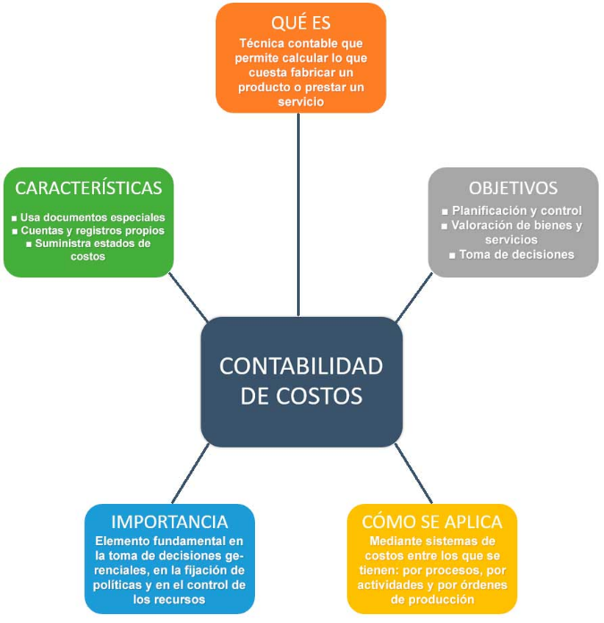

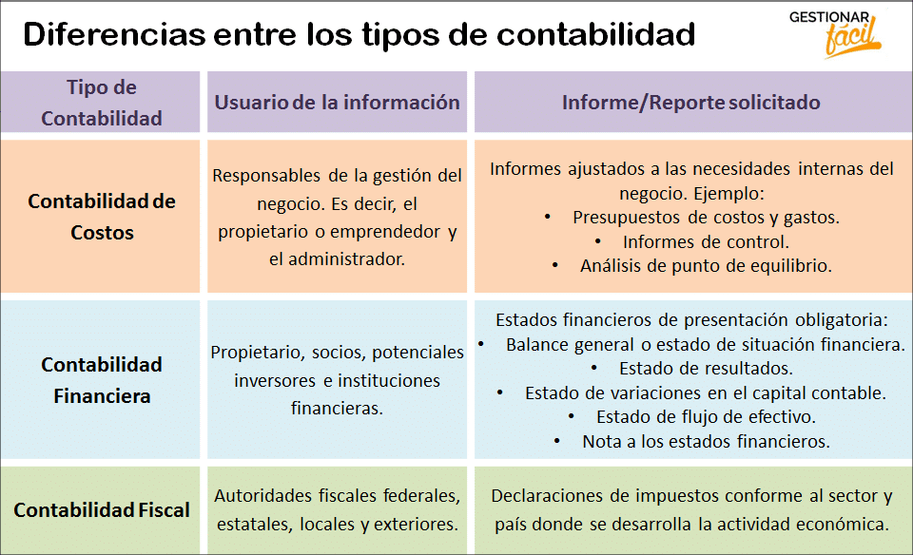

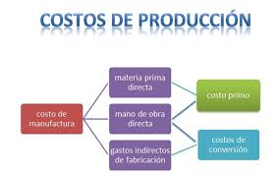

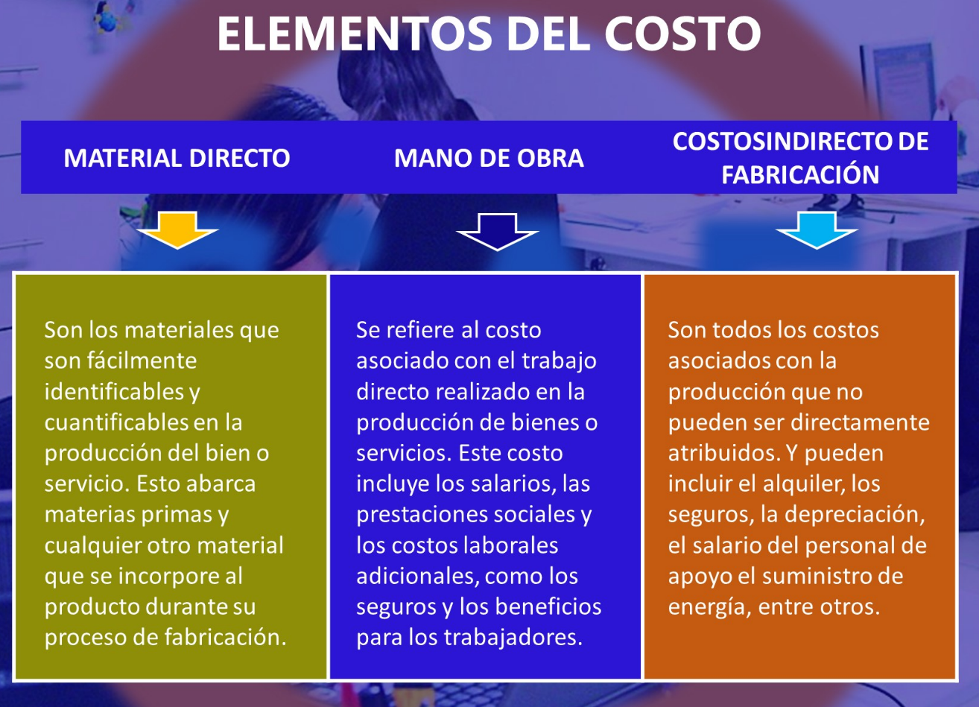
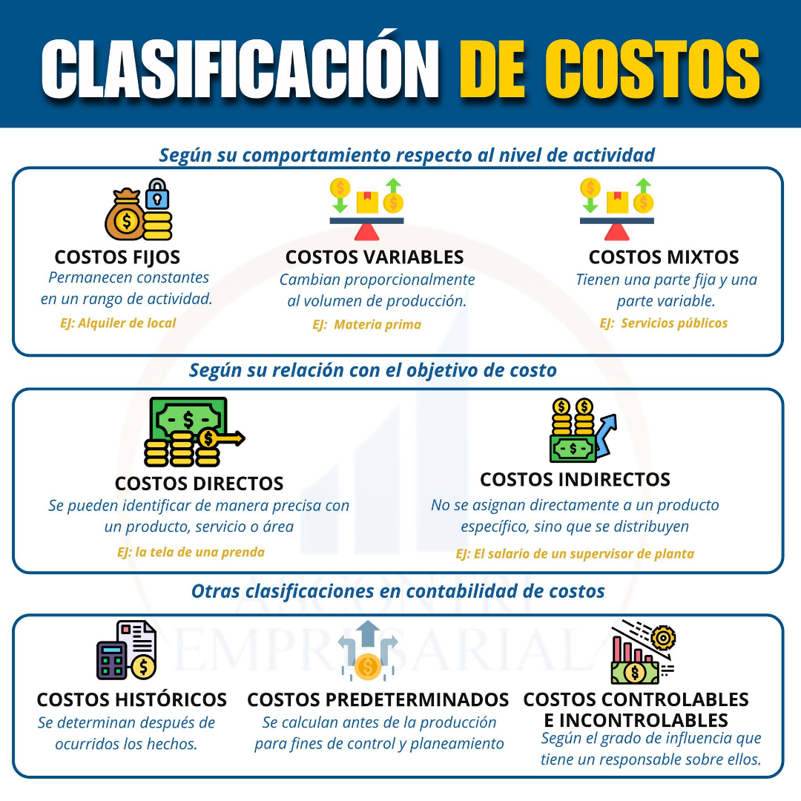

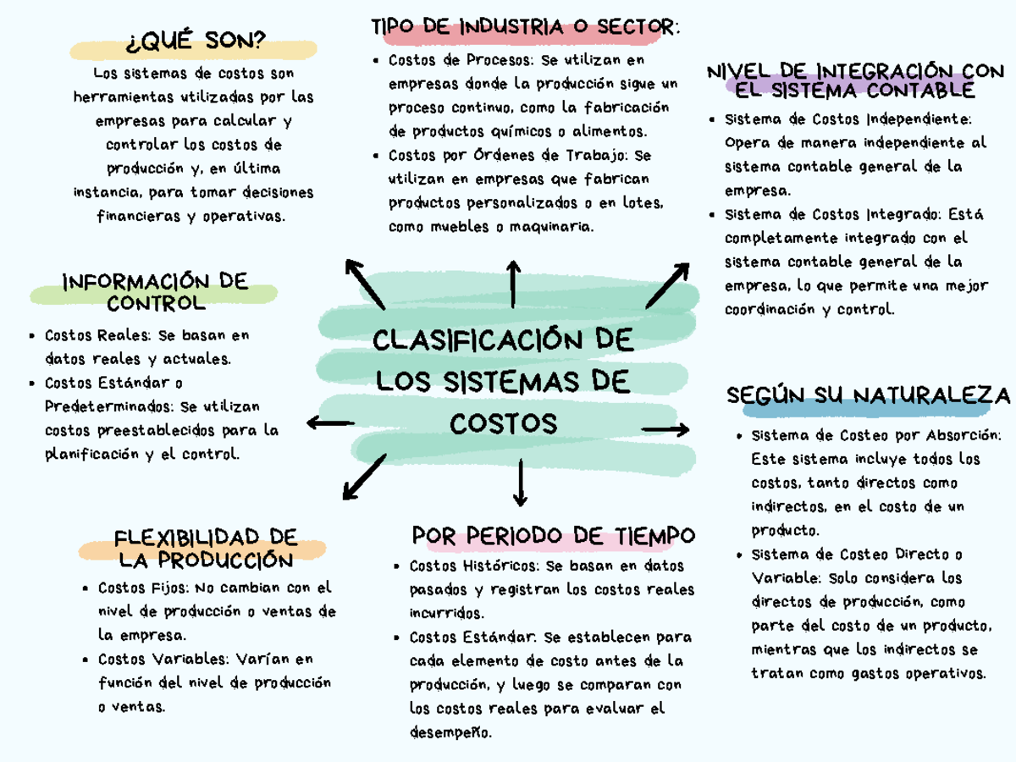

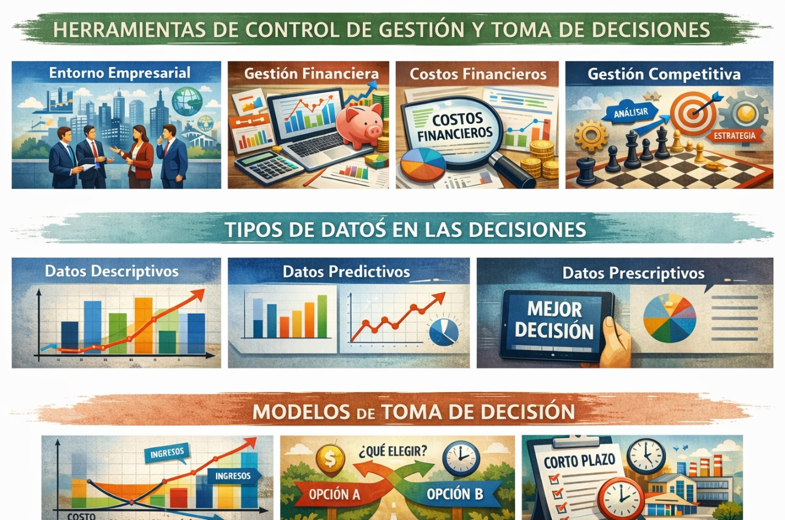

Ejemplos resueltos sobre Clasificación de costos

Ejercicio 1: Existen 4 tipos de costos que se encuentran a través de las siguientes fórmulas:
1 | Costos primos | = | Materiales Directos | más | Mano de Obra Directa
2 | Costos convergentes/Conversión | = | Mano de obra Directa | más | Costos Indirectos de Fabricación
3 | Costos de Producción | = | Materiales Directos | más | Mano de Obra Directa | más | Costos Indirectos de Fabricación
4 | Costo Unitario | = | Costos de Producción | entre | No. De unidades producidas

Trataremos de aplicar las fórmulas anteriores al siguiente caso:
La empresa Industrial “El Chipotle” presenta la siguiente información para que su contador calcule los diferentes tipos de costos… él lo hará así:
Materiales Directos | C$ 80,000.00
Materiales Indirectos | 30,000.00
Mano de Obra Directa | 60,000.00
Mano de obra Indirecta | 20,000.00
Otros costos de fabricación | 15,000.00
Unidades Producidas | 8,000 unid
Datos:

Entonces, apliquemos las fórmulas;
- Cpr. = MD + MOD
Cpr. = C$80,000.00 + C$60,000.00
Cpr. = C$140,000.00

- Ccv = MOD + CIF
Ccv = C$60,000.00 + (C$30,000.00 + C$20,000.00 + C$15,000.00)
Ccv = C$60,000.00 + C$65,000.00
Ccv = C$125,000.00

- CP = MD + MOD + CIF
CP = C$80,000.00 + C$60,000.00 + C$65,000.00
CP = C$205,000.00

- CU = CP / # de unidades
CU = C$205,000.00 / 8,000 UNIDADES
CU = C$25.625 c/u

Ejercicio 2: Muebles El Roble S.A.
Concepto | Naturaleza | Fijo / Variable
- Tablones de madera | Material directo | Variable |
- Operario que ensambla | Mano de obra directa | Variable |
- Supervisor de planta | CIF | Fijo |
- Barniz y pegamento | Material indirecto (CIF) | Variable |
- Energía eléctrica fábrica | CIF | Mixto (generalmente variable) |
- Depreciación maquinaria | CIF | Fijo |
- Alquiler local | CIF | Fijo |
- Horas extras operarios | Mano de obra directa | Variable |
- Mantenimiento preventivo | CIF | Fijo |
- Tornillos | Material indirecto (CIF) | Variable |

Ejercicio 3: Textiles Andinos
Concepto | Clasificación | Fijo / Variable
- Tela de algodón | Material directo | Variable |
- Hilo y etiquetas | Material indirecto (CIF) | Variable |
- Personal de costura | Mano de obra directa | Variable |
- Gerente de producción | CIF | Fijo |
- Electricidad máquinas | CIF | Variable |
- Alquiler edificio | CIF | Fijo |
- Aceite lubricante | CIF | Variable |
- Seguro de planta | CIF | Fijo |
- Comisiones por producción | Mano de obra directa | Variable |
- Depreciación máquinas | CIF | Fijo |

Ejercicio 4: Panadería Pan Dorado
Concepto | Naturaleza | Fijo / Variable
- Harina | Material directo | Variable |
- Levadura y sal | Material directo | Variable |
- Panadero | Mano de obra directa | Variable |
- Ayudante | Mano de obra directa | Variable |
- Gas del horno | CIF | Variable |
- Electricidad del local | CIF | Mixto |
- Alquiler | CIF | Fijo |
- Mantenimiento horno | CIF | Fijo |
- Uniformes | CIF | Fijo |
- Depreciación horno | CIF | Fijo |

Ejercicio 5: Lavandería Express (servicio)
Concepto | Clasificación | Fijo / Variable
- Detergente y suavizante | Material directo | Variable |
- Operarios | Mano de obra directa | Variable |
- Consumo de agua | CIF | Variable |
- Electricidad lavadoras | CIF | Variable |
- Alquiler | CIF | Fijo |
- Depreciación lavadoras | CIF | Fijo |
- Encargado administrativo | CIF | Fijo |
- Mantenimiento máquinas | CIF | Fijo |
- Bolsas plásticas | Material indirecto | Variable |
- Seguro del local | CIF | Fijo |

Ejercicio 6: Caso integrador
Concepto | Clasificación | Fijo / Variable | ¿Cambia al producir 700?
- Materia prima | Material directo | Variable | Sí |
- Jefe de producción | CIF | Fijo | No |
- Mano de obra por unidad | Mano de obra directa | Variable | Sí |
- Alquiler planta | CIF | Fijo | No |
- Energía eléctrica | CIF | Variable | Sí |
- Depreciación maquinaria | CIF | Fijo | No |
- Insumos indirectos | CIF | Variable | Sí |
- Bonificaciones productividad | Mano de obra directa | Variable | Sí |

Ejemplos resueltos sobre Modelos de Toma de Decisiones

1.2.1 Análisis del Costo Marginal

📘 Ejemplo aplicado (Industria panificadora)
Una panadería produce 10,000 bolsas de pan mensual.
Costos actuales:
- Costos variables totales: C$ 200,000
- Costos fijos: C$ 150,000
La empresa recibe un pedido adicional de 1,000 bolsas. El costo variable por unidad es C$ 20.

✔ Cálculo del costo marginal:
- Costo marginal = costo variable unitario = C$ 20
- Si el cliente paga C$ 28 por bolsa:
- Ingreso marginal = C$ 28
- Costo marginal = C$ 20
- Utilidad marginal = C$ 8 por unidad
✔ Conviene aceptar el pedido porque el ingreso marginal supera el costo marginal.

📌 1.2.2 Costos de Oportunidad

📘 Ejemplo aplicado (Sector cafetalero)
Un productor tiene 50 manzanas de tierra y puede sembrar:
- Café → Ganancia esperada: C$ 500,000
- Aguacate → Ganancia esperada: C$ 650,000
Si decide sembrar café:
Costo de oportunidad = C$ 650,000
✔ Porque renuncia a la alternativa más rentable.

📘 Ejemplo industrial
Una empresa de muebles en Masaya usa una máquina para fabricar mesas.
Si produce:
Mesas → Utilidad: C$ 200,000
Puertas → Utilidad: C$ 260,000

Si decide fabricar mesas:
Costo de oportunidad = C$ 60,000

📌 1.2.3 Modelo para la Toma de Decisiones a Corto Plazo

📘 Ejemplo 1 aplicado (Empresa de rosquillas en Estelí)
Datos:
- Precio normal: C$ 25
- Costo variable: C$ 15
- Costos fijos: C$ 120,000
- Capacidad instalada: 20,000 unidades
- Producción actual: 15,000 unidades
- Pedido especial: 3,000 unidades a C$ 18

✔ Análisis:
- Ingreso adicional: 3,000×18=54,000
- Costo variable: 3,000×15=45,000
- Utilidad incremental: 9,000
✔ Se acepta porque contribuye a cubrir costos fijos.
📘 Ejemplo 2: Eliminar línea de producto
Empresa comercializa tres productos:
Producto | MC | Costos fijos asignados
A | C$ 80,000 | 50,000
B | C$ 40,000 | 45,000
C | C$ 60,000 | 40,000
Si se elimina B, los costos fijos no desaparecen.
✔ No debe eliminarse si aún aporta margen de contribución positivo.

- Enlace de Tutoriales (si es necesario)
Ninguno
- Bibliografía:
- Contabilidad de Costos 3
- Manual de Costo y Presupuesto
- Manual Contabilidad de Costos

VoBo. | Msc. Maykeling Tellez | Msc. Vilma Martínez Castro
VoBo. | Coordinador | Asesora Pedagógica Educación Técnica

